江阴职业技术学院关于江苏省高职电子产品开发与设计竞赛训练装置与电子产品设计与制作系统等的询价采购要求
采购编号：JYPC2019X008
江阴职业技术学院家具询价采购，欢迎符合条件的供应商参加报价。
一、项目名称及编号：
项目名称：江苏省高职电子产品开发与设计竞赛训练装置与电子产品设计与制作系统等
项目编号：JYPC2019X008
二、项目简要说明：
本项目采购内容：具体见采购要求。
三、供应商资格要求：
1、符合《中华人民共和国政府采购法》第二十二条规定的条件
2、具有相关经营许可（需提供营业执照复印件并加盖公章）
四、采购内容和有关要求：
一、江苏省高职电子产品开发与设计竞赛训练装置与电子产品设计与制作系统等
序号 | 项目  名称 | 推荐品牌 | 技术要求 |  |  | 数量 |  | 单位 | 总价  （万）
1 | 江苏省高职电子产品开发与设计竞赛训练装置（多自由度机器人） | LK-  RB-I  杭州朗讯科技（江苏省高职技能大赛） | 主要参数：  该设备板载视频传输系统和多种传感器单元，通过传感器可以采集平台顶端迷宫中金属球实时位置，通过算法可以使金属球运动到指定位置，接口资源丰富方便外围扩展，适合电子产品装调、自动控制、创新使用。  可通过姿态数据进行数学运算，计算出步进电机正反转步数。借助步进电机的上下运动，完成平台XYZ及俯仰角翻滚角的运动。摄像头可实时识别出钢球的运动位置，反馈给主控芯片进行控制。主控板具有6路开关量输入，3路电机控制输出，姿态传感器、超声波传感器、红外传感器等传感器输入接口。主控板具有RS232接口和CAN总线接口，可与云实训台进行通讯。主控板具有控制手柄输入，可通过手柄控制机器人动作。  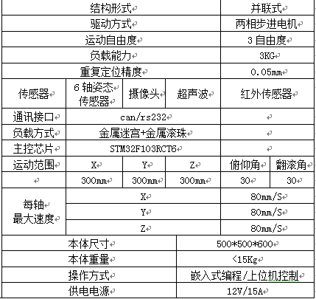 |  |  | 1 |  | 套 | 2.3
2 | 电子产品设计与制作系统 | HE-DPT  苏州和迅电子 | 主要参数：  按照江苏省高职电子产品开发与设计竞赛训练标准和规则需要；按照电子产品设计与制作课程及电子产品工程师考核/实训（1+X证书）要求，需要完成电子产品设计与制作实训课程中的：PCB设计、PCB制作、非金属材料的外壳加工（包含激光雕刻、基础木工制作等）；具有电子产品外壳、结构件的切割、雕刻功能，以满足电子产品开发与设计竞赛训练以及电子产品设计制作课程的整体/整机制作安装使用；具体配置要求如下：  一、PCB设计与制作：  1、工作台：不小于1600mm*800mm*1200mm；40mm工业铝型材框架搭建；大理石台面，台面具有防水/防腐/防酸碱；内置10个标准透明电液盒（盒体尺寸不大于380mm*280mm*50mm），可同时满足10工位PCB蚀刻、镀锡/镀铜制作；带小型空气泵（不小于10m³/小时）以满足10工位电液盒的显影、镀锡、镀铜使用；内置便携式电液盒，方便随时进行显影、镀锡、镀铜使用。  2、真空曝光机：400W，光源15W/8pcs，嗮板时间数显设置；最大嗮板面积：360mm*450mm；净重25Kg；  3、PCB设计软件：  提供全套的正版软件课程的技术支持服务配套。二、电子产品外壳加工系统：  1、木工手工制作  （1）木工工作台  木工桌目的是为了给孩子和成人提供可以同时使用的工作台，桌腿支架有两种高度可调。  稳定的木工桌有多样的功能满足木工和手工的多种需求。台面有两排圆孔满足多样的桌面夹持。  木工桌配有四个尺寸为19mm的限位块，内嵌桌钳，木工桌夹持套装。  桌面长度：870mm  总长度：1000mm  桌面宽度：360mm  总宽度：490mm  台面高度（低）：640mm  台面高度（高）：860mm  重量：22kg  （2）木工手工工具套装  雕刻凿5件套（皮革卷包），K4大师系统，木工刨套装（5件套）；电动多功能切割打磨机；多功能切割夹具；  2、激光雕刻机：  工作面积：1000mm*600mm  激光功率：80W  红光定位  分辨率：1000dpi  雕刻速度：0~30000mm/min  切割速度：0~3600mm/min  切割厚度：0~30mm（视材料而定）  激光类型：CO2封离式玻璃管，波长10.64um  USB2.0接口  重复定位精度：±0.01mm  3、木工制作辅材：  轻型货架两个；木工坊制作木料包5包；榉木、榆木、杉木1000*30mm*30mm方料各5根；600mm*300mm*20mm板材各5张。  提供木工坊创新制作培训服务。 |  |  | 1 |  | 套 | 5.1
3 | 电机及电气控制实验实训装置 | 天煌教仪 | 挂件名称 | 功能 | 尺寸 |  |  |  | 3.078
3 | 电机及电气控制实验实训装置 | 天煌教仪 | 数/模交流电流表（ D32） | 提供真有效值交流数字电流表一只，测量范围0～5A，量程自动判断、自动切换，精度0.5级，三位半数显，具有超量程告警、指示及切断总电源功能。提供指针式精密交流电流表两只，采用带镜面、双刻度线（红、黑）表头（不同的量程读取相应的刻度线），测量范围0～5A，分0.3A、1A、3A、5A四档，精度1.0级，直键开关切换，设有超量程告警、指示及切断总电源功能。 | 145mm×4645mm×1555mm |  | 3 | 件 | 3.078
3 | 电机及电气控制实验实训装置 | 天煌教仪 | 数模交流电压表（D33） | 提供真有效值交流数字电压表三只，测量范围0～500V，量程自动判断、自动切换，精度0.5级，三位半数显。 | 145mm×4645mm×1555mm |  | 2 | 件 | 3.078
3 | 电机及电气控制实验实训装置 | 天煌教仪 | 直流数字电压、毫安、安培表（ D31） | 直流数显电压表一只，测量范围0～1000V，分2V、20V、200V、1000V四档，直键开关切换，三位半数显，输入阻抗为10MΩ，精度为0.5级，具有超量程报警、指示及切断总电源等功能。直流数显毫安表一只，测量范围0～2000mA，分20mA、200mA、2000mA三档，直键开关切换，三位半数显，精度为0.5级，具有超量程报警、指示及切断总电源等功能。直流数显电流表一只，测量范围0～5A，三位半数显，精度为0.5级，具有超量程报警、指示及切断总电源等功能。 | 145mm×4645mm×1555mm |  | 4 | 件 | 3.078
3 | 电机及电气控制实验实训装置 | 天煌教仪 | 三相笼型异步电动机（ WDJ24） | 三相鼠笼异步电动机  （△220V） |  |  | 12 | 件 | 3.078
3 | 电机及电气控制实验实训装置 | 天煌教仪 | 三相笼型异步电动机（ DJ16） | 220V/△、0.5A、100W、1420r/min |  |  | 2 | 件 | 3.078
3 | 电机及电气控制实验实训装置 | 天煌教仪 | 校正测功机（ DJ23） | 220V、2.0A、 350W、1500r/min，即可作电动机又可作测功机，做电动机使用时，可作为发电机的原动机，也可用于拖动电动机完成四象限测试；作测功机使用时，由于电机经特殊设计，容量是被测电机的2～3倍，并经精密仪器校正，能很好的完成被测电机的加载输出转矩的测试 |  |  | 1 | 件 | 3.078
3 | 电机及电气控制实验实训装置 | 天煌教仪 | 直流并励电动机（ DJ15） | 220V、1.1A、185W、1600r/min |  |  | 1 | 件 | 3.078
3 | 电机及电气控制实验实训装置 | 天煌教仪 | 三相可调电阻( D41） | 三相可调电阻器(三组90Ω×2/1.3A瓷盘电阻) | 145mm×4645mm×1555mm |  | 6 | 件 | 3.078
注：1、最高限价104780元
2、产品全部供货验收合格后一次付清货款。

二、楼宇智能化高技能实训系统
序号 | 项目名称 | 推荐品牌 | 技术要求 | 数量 | 单位 | 总价  （万）
1 | 楼宇智能化高技能实训系统 | 依爱、霍尼韦尔、西门子 | 本次采购的楼宇智能化高技能实训系统主要实现消防系统的区域火灾报警、监视与控制功能，并能与原实训系统中的消防报警中心系统形成联动。  本次采购的楼宇智能化高技能实训系统为五套，具体包含设备为：总线隔离器5个；分线端子箱5个；编码器5个；火灾报警控制器(联动型)5台；总线联动盘5个；网卡5个；网络集线器5个；防火门监控器1台；门磁开关5个；防火门监控模块5个；模块通用底座5个；联动闭门器5个；消防广播功放1台；消防UPS电源台；消防联动控制器（带键盘）1台；点型光电感烟探测器5个；智能消火栓按钮5个；智能单输入单输出模块5个；点型感温火灾探测器5个；智能手动报警按钮5个；探测器底座10个；智能输入模块5个；智能输出模块5个；多线联动输入输出模块5个；切换模块5个；火灾声光警报器2个，液晶火灾显示盘1个；继电器5个；指示灯5个；风机5个；电线（2.5单股）2卷；电线（2.5多股）2卷；线槽20根，辅材一批，具体参数如下：  1、总线隔离器：使用环境温度：-10℃~+50℃  使用环境湿度：＜95RH（不凝露）  总线工作电压：24V脉动电压  线制：两总线（无极性）  监视电流：＜0mA  满载压降：＜0.5V（170mA）  动作电流：＞340mA  外壳防护等级：IP30  - 分线端子箱：冷轧钢板，40个端子  3、编码器：使用环境温度：-10C~ +40C；使用环境湿度：≤ 95%RH（40C，无凝露）  工作电压：9V直流电压（使用9V碱性电池）  工作电流：静态电流 ≤1.0mA；读写电流 ≤30mA；待机电流 ≤ 10μA  线制：二总线制  4、火灾报警控制器(联动型)：使用环境温度：0℃～40℃； 相对湿度：≤95%RH(不凝露)  交流输入电压：220V±1015%, 50Hz±1%  交流输入功率： ≤100W  直流备电： DC24V 5Ah, 全密封免维护蓄电池  回路最大容量：242个编址点  最大总容量：484个编址点  多线联动输出：7组（其中1组用于声光报警输出）  总线联动按键：32个  总线长度：≤2000米（截面积≥1.0mm2）的RVS铜制双绞线  外形尺寸：565mm×400mm×125mm  5、总线联动盘:总线联动控制盘的面板设有40个操作按键，每个按键分别对应一个启动灯和一个反馈灯，分别用于提示按键状态、显示设备运行状态，每个按键都标有键号。  每个按键均可编程实现“按类”、“按分区”、“按地址”控制，用于控制某一类或某一分区设备时，需两个按键，其中一个按键用于启动，另一个按键用于停止。  每个按键具有1个标签袋，可自制设备标签插入袋内。  当主操作面板上的键盘锁关闭时，按键操作无效。  6、网卡：电电压：直流24V，无极性（串联安装时需注意接线顺序），建议使用外控电源供电  配接传感器类型：各类模拟量传感器（传感器类型：供电电压可自选，推荐为24V； 输出电流需在4-20mA直流范围内）、EI-ST/D数字式温湿度传感器  通讯类型：CAN总线；理论总线长度≤2000m  传感器供电方式：模块可提供24V电源，注模块上的24V+、GND对外输出24V  使用环境：温 度：0℃～42℃；湿 度：≤95％RH（不凝露）  壳体材料和颜色：铁制，米白色  安装方式：壁挂；安装孔距：112mm*121mm  外型尺寸：206mm*136mm*34mm  7、网络集线器：使用环境温度：-10℃ ~ +50℃  使用环境湿度：＜95%RH（不凝露）  工作电压：5V±5%  线制：两线制，有极性  工作电流：＜150mA  通讯距离：≤1000m  速率：DC-156.5Kbps  端口数量：6  8、防火门监控器:使用环境：温 度：0℃～40℃；湿 度：≤95％RH（不凝露）；  交流输入电压：220V±1015%, 50Hz±1%；  直流备电：DC24V/5.0Ah,全密封免维护蓄电池；  交流输入功率：≤100W；  DC24V 电源最大输出电流：5A；  回路容量≤242 个编址点；总容量≤484 个编址点；  总线联动按键：32 个；  总线长度：≤ 2000 m（截面积 1.0mm2 铜质双绞线 RVS）；  外形尺寸：400×124×565  9、门磁开关:电气参数：无源常开信号  功能：监控常闭门开、闭  使用门类：常闭门  10、防火门监控模块:使用环境：温 度：0℃～40℃；湿 度：≤95％RH（不凝露）；  工作电压：24V脉动总线电压；24V直流电压；  总线工作电流：监视电流0.4mA；输出每动作一路增加的电流1mA；输入每动作一路增加的电流0.6mA；点亮故障灯增加的电流0.45mA。  24V直流电流：监视电流5mA；输出每动作一路增加的电流43mA（不含外接设备）；输入每动作一路增加的电流3mA。  启动灯：红色，继电器动作时点亮、反馈灯：红色，检测到输入动作信号后点亮、故障灯：黄色，24V电源线、输出线或输入线断路时点亮。  使用环境温度： 0℃~ +55℃；使用环境湿度：95%RH。  重量：约90g（不含底座）。  外壳防护等级：IP30。  输出触点容量：DC24V/1A  线制:四线制，总线无极性，DC24V有极性  外形尺寸：长100mm，宽80mm，高38mm  总线长度：≤ 2000 m（截面积1.0mm2铜质双绞线RVS）  11、模块通用底座:与防火门监控模块配合使用  12、联动闭门器:工作电压：DC24V，低功耗 CPU 设计；  缓冲功能：具有二级调速，保证防火门平稳关闭；  使用寿命：≧30 万次；  工作方式：通电保持门常开，断电关门；  反馈信号：动作时输出无源常开/常闭信号；  可远程控制断电自动关门，反馈门状态信号；  手动按动断电按钮实现本地断电关门；  门未开到位时，电磁部分不上电，节省电力；  具有防止电源反接保护功能，电源接反不会损坏电路；  具有消剩磁和消除反峰电动势设计；  左右门通用，无需现场改装。门正反面均可安装。  13、消防联动控制器（带键盘）:  处理器速度:2.6 GHz八核  存储容量:128G  运行内存:4GB  WiFi功；蓝牙功能,USB Type-C  Android 9.0+ EMUI 9.1  磁吸式键盘  14、消防广播功放：FM/AM/2路话筒,1路AUX输入/5单元LED电平表/100V,70V定压输出和4欧-16欧输出/有默音功能/内置VCD/CD/MP3播放器,视频输出/数码调谐AM/FM接收,正反面自动放音卡座/内置钟声发生器,高低音调控制/红外遥控:智能化接口/350W/775MV/5MV/>90dB/>70dB/<0.1%/<0.3%/132x482x398MM  15、消防UPS电源：采用DSP数字控制技术  先进的DSP数字控制技术的应用，使UPS的性能更加稳定，品质更加优越。  负载功率因数为0.8  有源输入功率因数校正（PFC）  采用数字化控制的有源功率因数校正技术，使输入功率因数高达0.98以上，以避免对电网环境的污染，达到节能，降低了系统的投资成本的目的。  极宽的输入电压和频率范围，即使在电力环境非常恶劣的偏远地区也能正常供电，减少了电池放电次数，提高了电池的使用寿命。  50Hz/60Hz电源系统自适应  自动识别并适应50Hz/60Hz电源系统，满足不同电源系统的需求。  输入电压与频率范围广，能有效隔离发电机产生的不良电力，为负载提供洁净、安全、稳定的电源。  UPS内置电池容量：9AH/12V以上  UPS额定满载容量：3000w  16、点型光电感烟探测器：使用环境温度：-10C~ +55C；使用环境温度： 95%RH（不凝露）  • 工作电压：24V脉动电压  • 工作电流：监视电流 ≤ 0.35mA；报警电流≤ 0.8mA  • 线制：两总线（无极性）；总线长度：≤ 2000米（截面积1.0mm2铜质双绞线）  • 报警确认灯：红色，巡检时闪亮，报警时常亮。  • 风速：5m/s  • 外形尺寸：直径100mm， 高42.5mm （不含底座）  • 重量：75g（不含底座）  • 外壳防护等级：IP30  • 壳体材料和颜色：ABS 象牙白  • 底座安装孔距：54mm ~78mm  17、智能消火栓按钮：使用环境温度：-10C~ +55C；使用环境湿度：≤ 95%RH（40C，无凝露）  工作电压：24V脉动电压  工作电流：监视电流≤ 0.35mA；报警电流≤ 0.85mA；点亮回答灯增加的电流≤ 1.2mA  按键触点容量：DC24V/0.1A  线制: 两总线，无极性  启动灯：红色，巡检时可闪亮，报警时常亮；回答灯：绿色，消防泵运行后常亮  外形尺寸：长96mm，宽96mm，高46mm （含底座）  重量：100g（不含底座）  外壳防护等级：IP30  壳体材料和颜色：ABS 大红  底座安装孔距：56mm ~65mm  18、智能单输入单输出模块：使用环境温度：10C+50C；使用环境湿度：＜95RH（40C，无凝露）  工作电压：24V脉动总线电压；24V直流电压  总线工作电流：监视电流 ≤ 0.35mA；输出每动作一路增加的电流 ≤ 1mA；输入每动作一路增加的电流≤ 0.6mA；点亮故障灯增加的电流≤ 0.45mA  24V直流电源：输出每动作一路增加的电流≤ 20mA；输入每动作一路增加的电流≤ 3mA。  继电器触点容量：DC24V/5A  线 制：四线制，总线无极性；总线长度：≤2000m  输出动作灯：红色，继电器动作时点亮；输入动作灯：红色，检测到输入动作信号后点亮；故障灯：黄色，24V电源线和输入线断路时点亮  外形尺寸：长100mm，宽80mm，高38mm  重量：约90g（不含底座）  外壳防护等级：IP30  底座安装孔距：60mm  19、点型感温火灾探测器：使用环境温度：-10C~ +50C；使用环境温度：95%RH（不凝露）  工作电压：24V脉动电压  工作电流：监视电流 ≤ 0.35mA；报警电流≤ 0.8mA  线制：两总线（无极性）；总线长度：≤ 2000米（截面积1.0mm2铜质双绞线）  报警确认灯：红色，巡检时闪亮，报警时常亮。  动作温度范围：56C ~ 66C（由控制器设定，出厂默认值为56C）  典型应用温度：25C  外形尺寸：直径100mm， 高42.5mm （不含底座）  重量：60g（不含底座）  外壳防护等级：IP30  壳体材料和颜色：ABS 象牙白  底座安装孔距：54mm ~78mm  20、智能手动报警按钮：使用环境温度：-10C~ +55C；使用环境湿度：≤ 95%RH（40C，无凝露）  工作电压：24V脉动电压  工作电流：监视电流≤ 0.35mA；报警电流≤ 0.85mA；点亮回答灯增加的电流≤ 1.2mA  按键触点容量：DC24V/0.1A  线制: 两总线，无极性  启动灯：红色，巡检时可闪亮，报警时常亮；回答灯：绿色，消防泵运行后常亮  外形尺寸：长96mm，宽96mm，高46mm （含底座）  重量：100g（不含底座）  外壳防护等级：IP30  壳体材料和颜色：ABS 大红  底座安装孔距：56mm ~65mm  21、探测器底座：使用环境温度：-10C~ +55C；使用环境湿度：≤ 95%RH（40C，无凝露）  工作电压：24V脉动电压  工作电流：监视电流≤ 0.35mA；报警电流≤ 0.85mA  按键触点容量：DC24V/0.1A  线 制：两总线，无极性  火警灯：红色，巡检时闪亮，报警时常亮；电话灯：红色，接入消防电话线时常亮  外形尺寸：长96mm，宽96mm，高46mm（含底座）  重量：100g（不含底座）  外壳防护等级：IP30  壳体材料和颜色：ABS 大红  底座安装孔距：56mm ~65mm  22、智能输入模块：使用环境温度：-10C~ +50C；使用环境温度：95%RH（不凝露）  工作电压：24V脉动电压  工作电流：监视电流 0.35mA 报警电流 0.8mA  线制：两总线（无极性）  总线长度： 2000米（截面积1.0mm2铜质双绞线）  动作确认灯：红色，巡检时闪亮，接收动作信号时常亮。  配接设备信号类型：继电器无源常开/常闭触点  负载电阻：1/4W 47k  外形尺寸：86mm×86mm×25.5mm  重量：77g  外壳防护等级：IP30  壳体材料和颜色：ABS 象牙白  底座安装孔距：60mm  23、智能输出模块：使用环境温度：-10C~ +50C；使用环境温度：95%RH（不凝露）  工作电压：24V脉动电压  工作电流：监视电流  5mA 动作电流  25mA  线制：多线联动控制线（两线，无极性）  线路长度： 1000米（截面积1.0mm2铜质双绞线）  动作指示灯：红色 反馈指示灯：红色 故障指示灯：黄色  配接负载：J-EI6062型切换模块  外形尺寸：86mm×86mm×25.5mm  重量：150g  外壳防护等级：IP30  壳体材料和颜色：ABS 象牙白  底座安装孔距：60mm  24、多线联动输入输出模块：使用环境温度：-10C~+50C；使用环境温度：95%RH（不凝露）  工作电压：24V脉动电压  工作电流：监视电流  5mA 动作电流  25mA  线制：多线联动控制线（两线，无极性）  线路长度： 1000米（截面积1.0mm2铜质双绞线）  动作指示灯：红色 反馈指示灯：红色 故障指示灯：黄色  配接负载：J-EI6062型切换模块  外形尺寸：86mm×86mm×25.5mm  重量：150g  外壳防护等级：IP30  壳体材料和颜色：ABS 象牙白  底座安装孔距：60mm  25、切换模块：使用环境温度：－10℃ ～ +50℃；环境湿度：≤95% RH（不凝露）  继电器输出触点容量：AC220V/5A  正常状态输入端电阻：4.7K  反馈状态输入端电阻：0.8K  外壳防护等级：IP30  26、火灾声光警报器：使用环境温度：-10℃～55℃；相对湿度：≤95RH (不凝露)  总线电压：24V脉动电压；电源电压：DC21V～27V  总线监视电流：＜0.5mA；动作电流：≤1.5mA  电源监视电流：≤ 1mA；动作电流：≤75mA（平均值）  报警声压级：距正前方3m处≥ 75dB（A计权）；变调周期：1.5s～2.5s  基本闪光频率：60～90次/分  总线（无极性）长度：≤2000米  线制：两总线（无极性）、电源（无极性）  外形尺寸：直径100mm、高55.5mm（不含底座）  重量：104g±5%（不含底座）  外壳防护等级：IP30  27、液晶火灾显示盘：使用环境温度：0℃～40℃  DC24V工作电流：≤40mA  使用环境湿度：≤95％RH (不凝结) • 报警电流：≤100mA（24V）  工作电压：总线 24V脉动电压 • 显示容量：999条报警信息  电源 DC 24V1015 • 线 制：四线制, 总线无极性  总线工作电流：≤0.35mA • 总线长度：＜2000m  28、继电器：OMRON 24V DC  29、指示灯：AD66B-22DS(红色）  30、电线（2.5单股）：国标  31、电线（2.5多股）：国标  32、线槽：PVC 2.0 国标  33、风扇：24V,0.2w,10*10cm  34、辅材：螺丝、螺母、接插件、标配、弯管、三通、胶水等 | 5 | 套 | 9
注：1、最高限价90000元
- 所提供设备要求能按照实训要求做成实训系统，并能接入实训室原控制系统中。
- 所提供设备要求有安装、使用等实训教程，并上传至实训室课程网站。
- 所提供设备在做成实训系统后，要求现场提供不少于三次的培训。
5、产品全部供货验收合格后一次付清。

三、消防器材
序号 | 项目名称 | 推荐品牌 | 技术要求 | 数量 | 单位 | 总价  （万）
1 | ABC干粉灭火器 |  | 规格：手提式， 3公斤，ABC干粉；能灭A类可燃固体火灾、B类液体或可熔化固体火灾、C类可燃气体火灾。 | 500 | 瓶
2 | 灭火器箱 |  | 规格：可置2瓶3公斤灭火器。 | 300 | 个
3 | 灭火器冲粉（ABC干粉） |  | 规格：每瓶3公斤，ABC干粉，确保压力正常。 | 500 | 瓶
4、 | 二氧化碳灭火器 |  | 规格：手提式，3公斤，二氧化碳型，适用于BCE类火灾。 | 30 | 瓶
5 | 发烟弹 |  | 逃生演习使用 | 20 | 个
6 | 应急照明灯 | 华敏电工（或同质品牌） | 规格：电压111—240V（含），带LED光源，应急时间≧180min | 100 | 套
注：1、最高限价82100
2、必需提供产品检验合格证等材料(灭火箱除外)
3、所有设备摆放至校内指定地点，本次报价含运输、安装、人工等。
4、产品验收合格后一次付清。

四、防电工作台
防静电工作台（含防静电凳子）技术要求

序号 | 要求
1 | 尺寸120*60*75mm
2 | 无抽屉
3 | 配三只五眼插座（带开关）
4 | 带漏电保护开关
5 | 台面为三聚氰胺板防静电胶皮压制，具有防静电，具备耐高温、耐刮优点，防腐蚀面板厚度25mm。防静电胶皮，胶皮厚度达到2mm，无毒，绿色环保，表面电阻符合行业标准。
6 | 卡扣设计支架，咬合卡扣防止工作台晃动。
7 | 支架采用40*40mm，钢架壁厚1.2mm,优质无缝钢管焊接，表面经酸洗磷化喷塑处理，美观大方，不生锈。
8 | 橡胶调节脚。

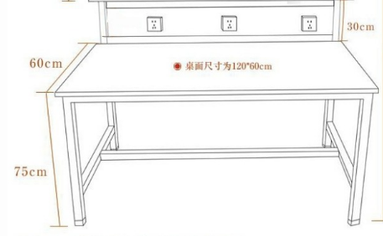

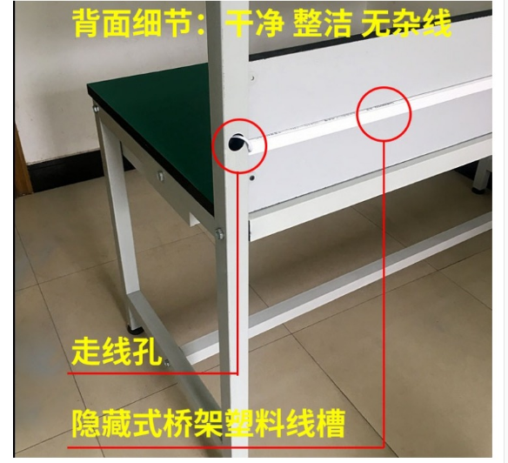

防静电凳子
序号 | 要求
1 | 尺寸规格：330*230*450mm
2 | 采用与防静电工作台一致的板材，具有防静电、防皴裂、耐腐蚀、耐磨、强力承重等多重优势。
3 | 钢架选用加厚方刚，承重能力和耐用性都得到了加强，精细焊接，只需使用螺丝钉就能轻松完成与凳面的组装。
4 | 特别加装有耐磨胶脚垫，可以起到防滑、耐用、减少噪音的效果。

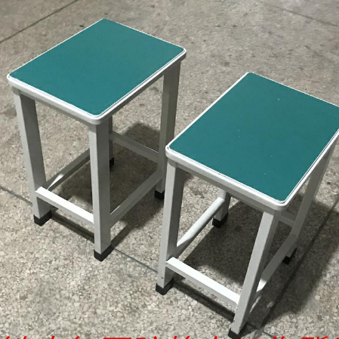 | 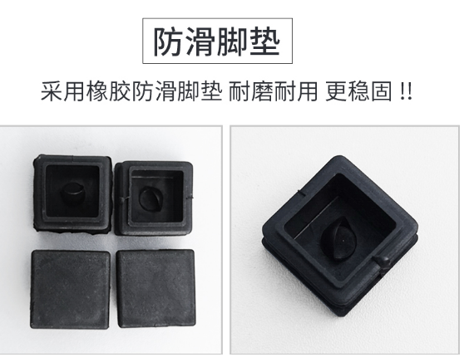
桌子数量80张，一桌配二椅

注：1、本项目限价56000元
2、服务：安装调试(交钥匙工程）
3、验收合格一次性付款

注：供应商应提供所投产品的品牌、型号。技术参数复杂的，报价供应商必须提供相关技术参数附件-《第X包：XXX的技术参数响应明细》，（不能标明供应商名称），若未提供，供应商应承担被判定为技术参数不清晰明确，报价无效的风险。

投标要求：
1. 成交供应商无故不与采购人签订合同，或签订合同后不及时履约交货，或货品以次充好者，学院将报江阴市政府采购管理部门进行禁止参加政府采购活动等相应处罚。
2、本项目共4个包，供应商可全报也可只报一包，但每包内容必须报全，并在密封袋封面标明所投内容。报价应包含安装材料费用、人工费用、调试费用、运输费用等全部费用。
3、本次报价的产品供应商要保证为原厂商合格产品，能够获得原厂商的售后服务.如发现水货，将对成交供应商进行相应处理。
4、项目中所涉及的软件部分均为正版或具有合法知识产权的产品。
5、所有产品报价至少须满足以上规格、配置要求。
6、供货期限：未说明的在签订合同后20日内（报出最早交货期）
7、供应商需能提供快速、便捷、完善的售后服务，产品均需安装调试正常。
8、以上所列清单中涉及的产品品牌或型号，是采购人根据项目所要实现的功能推荐的品牌或型号，并不是限制条件，供应商可以采用不低于推荐的产品档次设计方案并参与竞争。但是，所有产品的质量、技术参数和功能以及方案品质不得低于采购要求，并确保整体性能的合理以及能最终实现。
五、询价接收截止时间：
询价接收截止时间：2019年10月25日上午9:30（北京时间）
六、报价结果公布有关信息：
报价结果公布地点：学院网站“招标信息->结果公示”栏目中公示相关情况。
七、本次询价采购联系事项：
联 系 人：唐老师
联系电话：0510-86022765
联系地址：江阴市锡澄路168号江阴职业技术学院后勤管理处
有关本次采购活动方面的问题，可来人或电话联系。

江阴职业技术学院
2019年10月25日

